Конспект урока: « Этот удивительный мир или что такое бионика? »

Дата проведения – 23.11.10
Учитель – Варнавина С.К., Божичко И.А.
Предмет – физика, биология
Класс- 7
Тема урока – Бионика
Идея урока: законы физики едины и применимы к живой природе
Цели урока:
Образовательная - расширить знания учащихся, обратить внимание
учащихся на причинно-следственные связи
природных явлений.
Развивающая - развивать навыки исследовательской работы

Воспитательная - формирование познавательных интересов в изучении
предметов естественно-научного цикла, бережного
отношения к природе.

Предполагаемые формы и методы работы:
- доклады
- сообщения
- эксперименты
- рассказ учителя
- просмотр фрагментов фильма «Живая природа»

Оборудование: - плакаты, приборы для демонстраций, проектор, компьютер,
фрагмент фильма «Живая природа», презентации.

План урока:
- Организационный момент. Сообщение задачи урока.
- Введение в тему.
- Выступление учащихся с докладами и сообщениями.
- Демонстрация экспериментов.
- Обсуждение выступлений. Просмотр фрагментов фильма.
Подведение итогов. Оценивание выступлений учащихся.

Тематика плакатов

1. 13 сентября 1960 - года день рождения бионики.
2. « Б И О Н» - греческое слово - ЯЧЕЙКА ЖИЗНИ.
3. « От животных мы, путем подражания, научились важнейшим делам.
Мы – ученики паука в ткацком и портняжном ремеслах.
Мы – ученики ласточек в построении жилищ и певчих птиц – в пении».
(Демокрит)

21 век. Привычными стали атомные электростанции, синхрофазотроны, компьютеры, орбитальные станции. И все же мы не перестаем поражаться и восхищаться творениями живой природы. Чего только нет в ее «патентном» бюро!
Гидравлический привод? - Пожалуйста, у паука.
Ультразвуковой локатор? - У летучей мыши.
Реактивный двигатель? - У кальмара. Точный барометр?- У лягушки.
Живая природа- гениальный конструктор, инженер, технолог, великий зодчий и строитель. Миллионы лет она отрабатывала и совершенствовала свои творения. Живая природа с незапамятных времен служила человеку источником вдохновения в его стремлении к научно-техническому прогрессу. В течение всей своей истории человек учился у природы, копировал ее «изобретения», был самым прилежным ее учеником.

- Эхолокаторы;
- Живые ракеты;
- Живые сейсмографы;
- Взмах крыла;
- Живая гидравлика.
(Летучие мыши, кальмары, медузы, птицы, пауки).

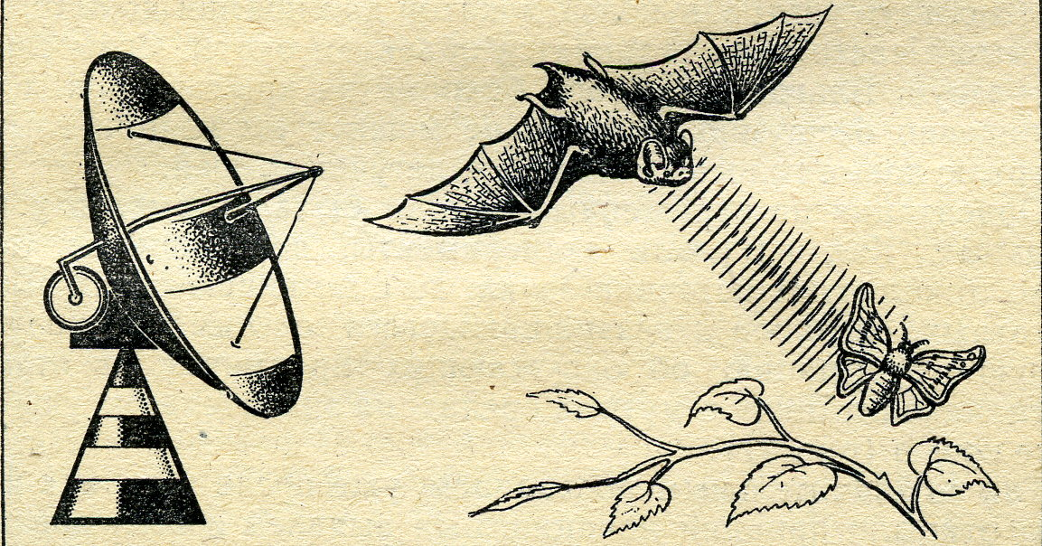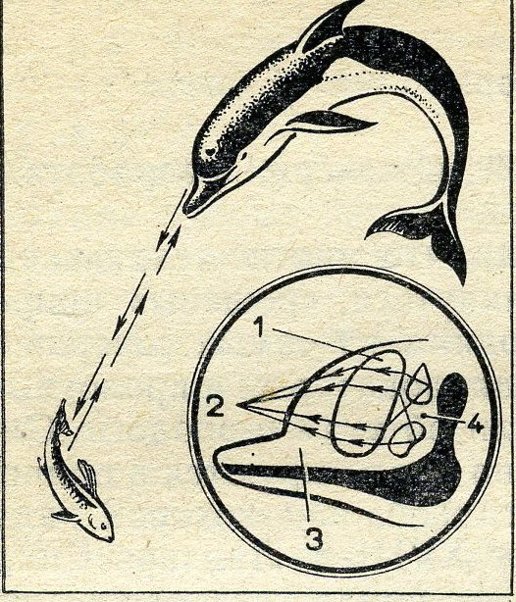

Эксперименты: - Отражение звуковых волн
- Обтекаемость тел разного профиля
- Резонанс маятников
- Парение шариков в воздушном потоке

Литература: « Биофизика на уроках физики» - Ц.Б.Кац
« демонстрационный эксперимент по физике» - А.А.Покровский
«Внеклассная работа по физике» - И.Я.Ланина

